

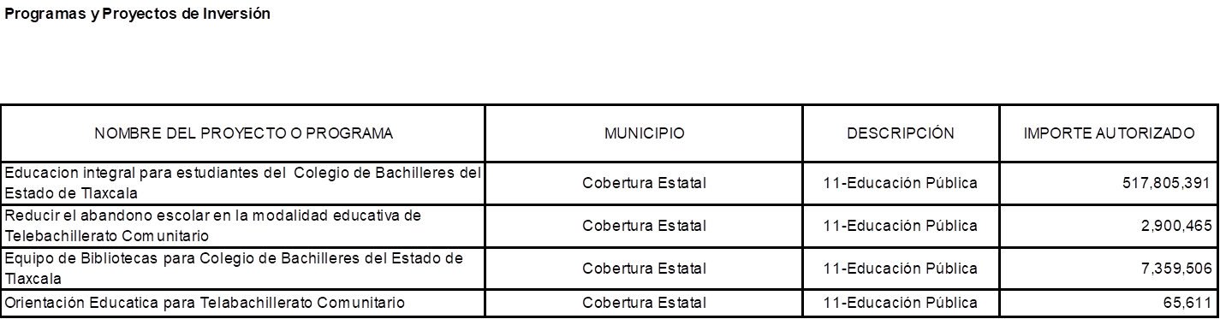







De la Transparencia y Difusión de la Información Financiera

Con fundamento en lo dispuesto por el Titulo Quinto, Capítulo I, articulo 56, párrafo primero, de la Ley General de Contabilidad Gubernamental donde establece que **“La generación y publicación de la información financiera de los entes públicos a que se refiere este Título, se hará conforme a las normas, estructura, formatos y contenido de la información, que para tal efecto establezca el consejo y difundirse en la página de internet del respectivo ente público”.**

Por lo antes expuesto el Colegio de Bachilleres del Estado de Tlaxcala señala la página web; http://transparencia.cobatlaxcala.edu.mx/, como liga de acceso para la publicación de la información armoniza.